西北工业大学
《信号与系统》实验报告

学 院： | 软件学院
学 号： | 2020302878
姓 名： | 楚逸飞
专 业： | 软件工程
实验时间： | 2022.12.9
实验地点： | 启翔楼211
指导教师： | 汪彦婷、柳艾菲
西北工业大学
2022年 12月

- 实验目的
- 掌握利用MATLAB求连续时间函数的拉普拉斯变换和拉普拉斯反变换；
- 掌握利用MATLAB求离散时间信号的z变换和反z变换；
- 掌握利用MATLAB分析系统函数级零点与系统特性的关系；

- 实验报告要求
- 提交：实验报告一份，PDF格式，其他格式拒收
- 实验报告中需要包括：
A）若题目要求理论结果，报告中需要给出理论结果。
B）结果图。图中需要有适当的标识、横坐标、纵坐标等。
C）源代码。源代码中要有合适的注释。
D）实验体会和感悟。

- 实验设备（环境）
操作系统 Windows11
编程软件：推荐 Matlab2021a

- 实验内容与实验结果
- s域实验

  - LT实验：利用MATLAB求：
1）
代码：

function expr4_1_1_1()
syms t;
f1 = exp(-2 * t) .* heaviside(t);
F1 = laplace(f1);
disp(F1);
end

结果：
收敛域为：Re[s] > -2
理论值：
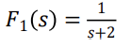
MATLAB计算：
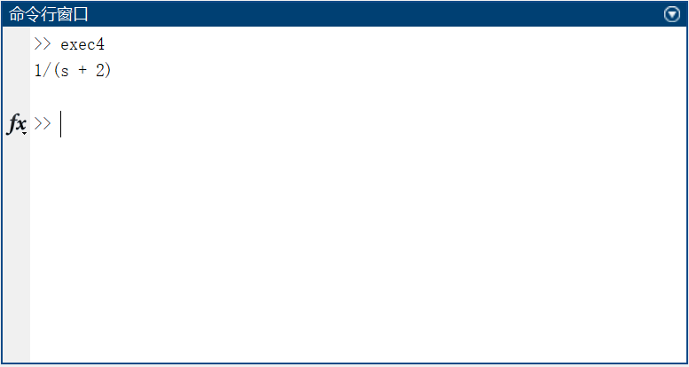

2）
代码：
function expr4_1_1_2()
syms t;
f2 = dirac(t) + exp(2 * t) .* heaviside(t) - 4 / 3 * exp(-t) .* heaviside(t);
F2 = laplace(f2);
% disp(f2);
disp(F2);
end

结果：
收敛域为Re[s] > 2
理论值：
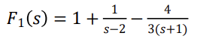
MATLAB计算：
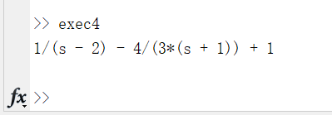

  - LT反变换实验：有始信号的拉斯变换如下：
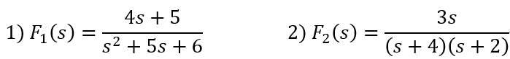
利用MATLAB求其拉普拉斯反变换
1）
代码：
function expr4_1_2_1()
syms s t;
F1 = (4 * s + 5) / (s * s + 5 * s + 6);
f1 = ilaplace(F1);
f1 = f1 * heaviside(t);
disp(f1);
end

结果：
理论值：
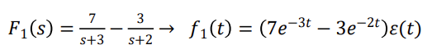
MATLAB计算：
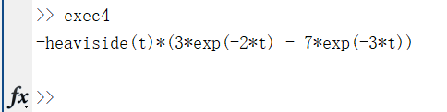
2）
代码：
function expr4_1_2_2()
syms s t;
F2 = (3 * s) / ((s + 4) * (s + 2));
f2 = ilaplace(F2);
f2 = f2 * heaviside(t);
disp(f2);
end

结果：
理论值：
MATTLAB计算：
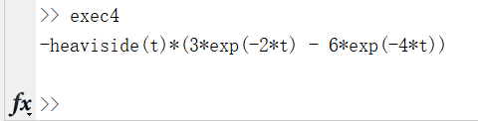

  - LT反变换部分分式展开法：利用MATLAB求：
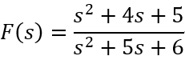
的部分分式展开式
代码：
function expr4_1_3()
syms s
b = [1 4 5];
a = [1 5 6];
[r, p, k] = residue(b, a);
F1 = r(1) / (s - p(1)) + r(2) / (s - p(2)) + k;
disp(F1);
end

结果：
理论值：
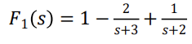
MATLAB计算：
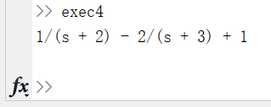
  - 极点对系统特性的影响：某一阶系统的系统函数为：
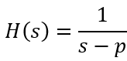
分别绘制极点处于-1.5，-0.5，0，0.5，1.5时的极零图及对应的冲激响应函数。观察现象，总结极点如何影响冲激响应函数，进而总结其对于系统稳定性的影响
-1.5：
极零图：
function expr4_1_4_1_1()
H = tf([1], [1 1.5]);
pzmap(H);
grid on;
end

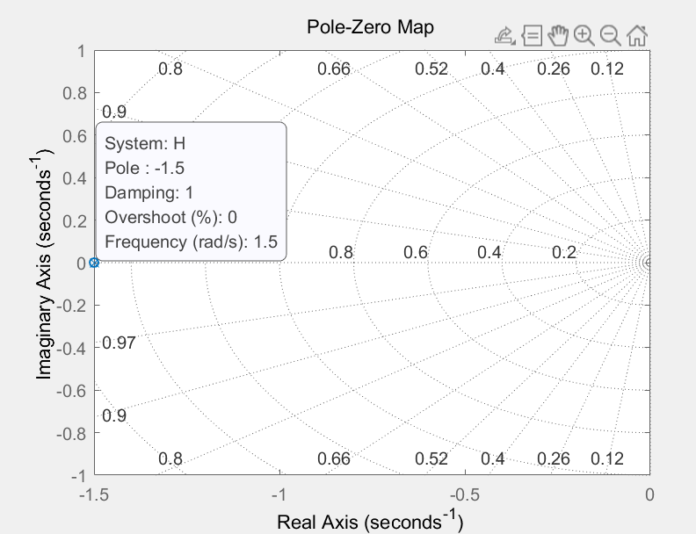
冲激响应函数：
function expr4_1_4_1_2()
sys = tf(1,[1 1.5]);
impulse(sys);
grid on;
end

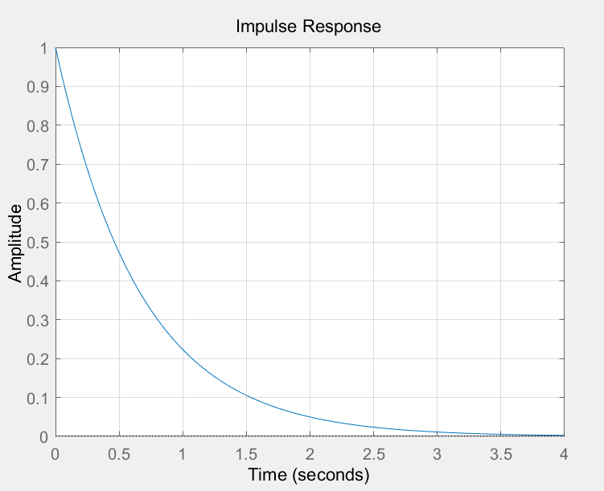
-0.5：
极零图：
function expr4_1_4_2_1()
H = tf([1], [1 0.5]);
pzmap(H);
grid on;
end

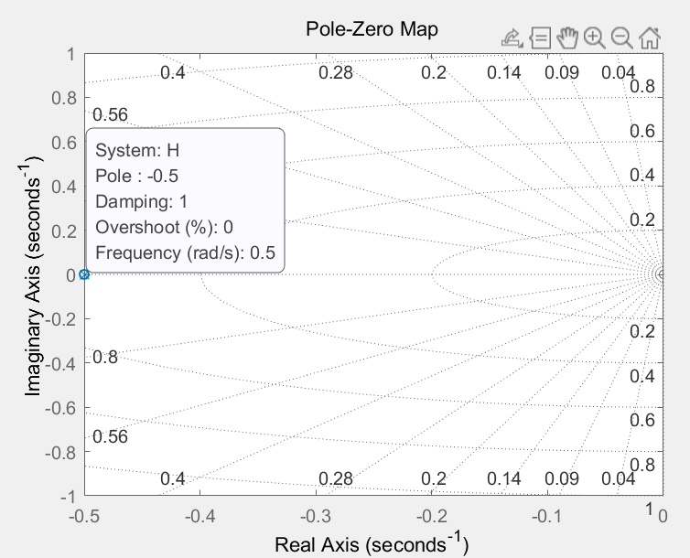
冲激响应：
function expr4_1_4_2_2()
sys = tf(1, [1 0.5]);
impulse(sys);
grid on;
end

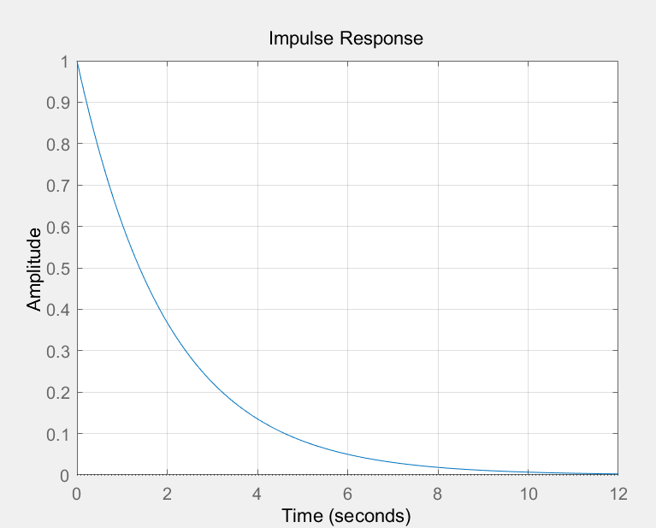
0：
极零图：
function expr4_1_4_3_1()
H = tf([1], [1 0]);
pzmap(H);
grid on;
end

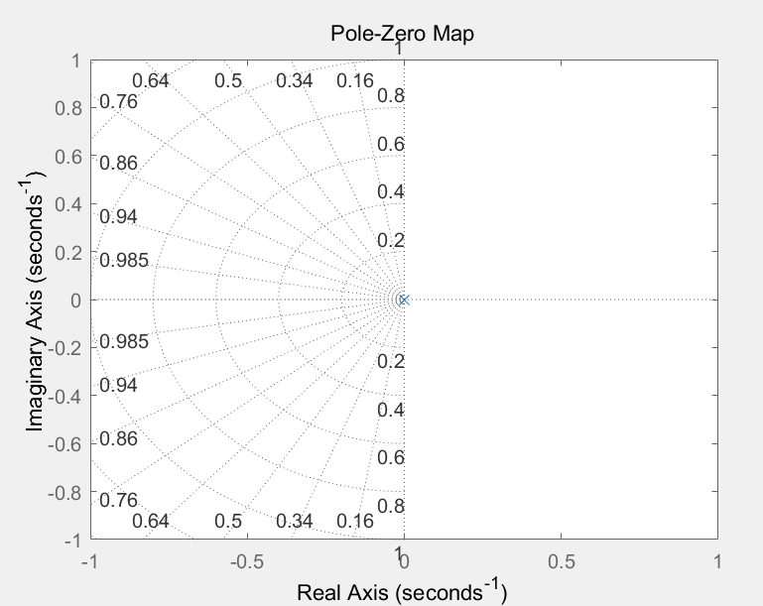
冲激响应：
function expr4_1_4_3_2()
sys = tf(1,[1 0]);
impulse(sys);
grid on;
end

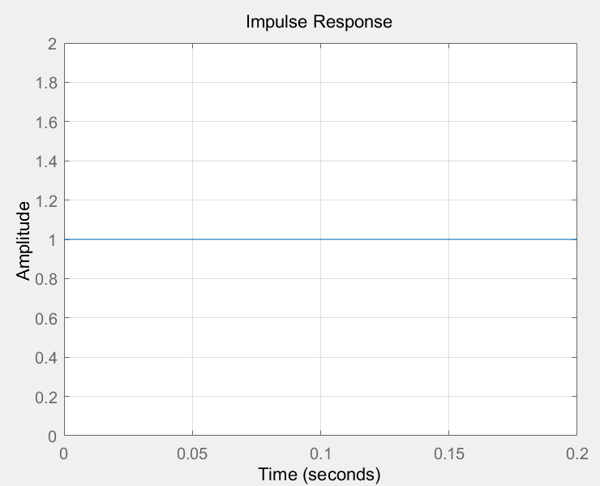
0.5：
极零图：
function expr4_1_4_4_1()
H = tf([1], [1 -0.5]);
pzmap(H);
grid on;
end

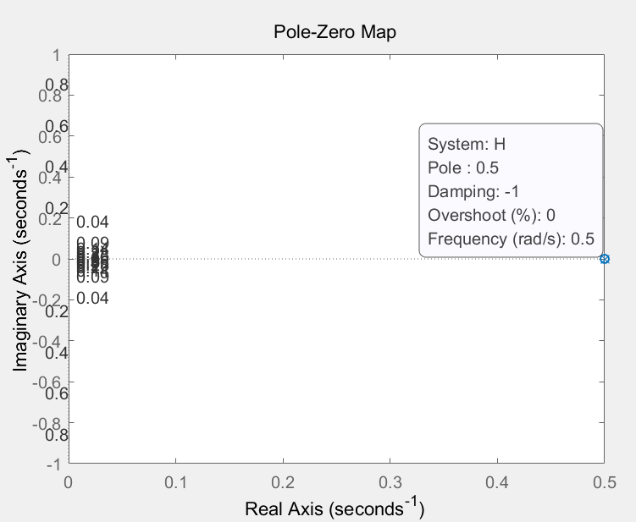
冲激响应：
function expr4_1_4_4_2()
sys = tf(1, [1, -0.5]);
impulse(sys);
grid on;
end

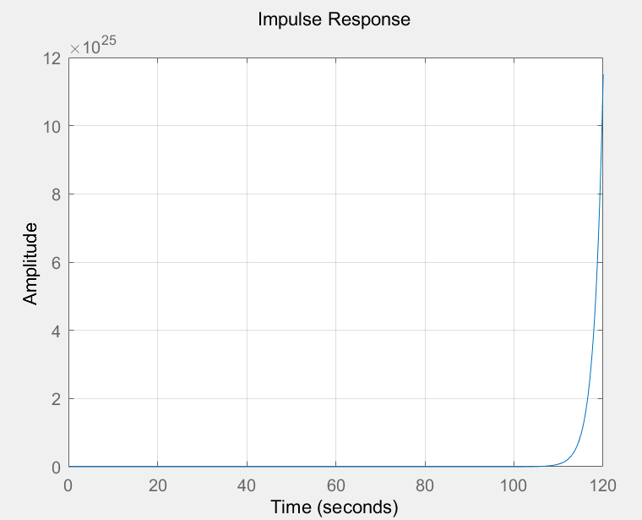
1.5：
极零图：
function expr4_1_4_5_1()
H = tf([1], [1 -1.5]);
pzmap(H);
grid on;
end

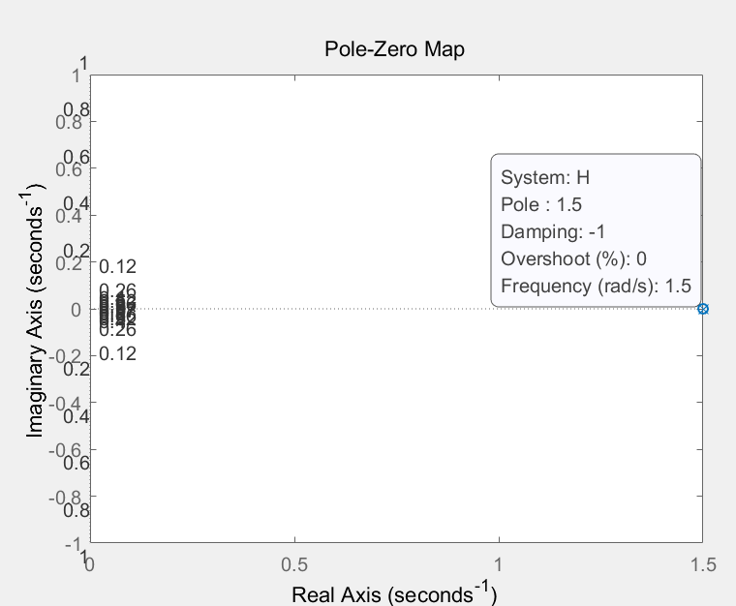
冲激响应：
function expr4_1_4_5_2()
sys = tf(1, [1 -1.5]);
impulse(sys);
grid on;
end

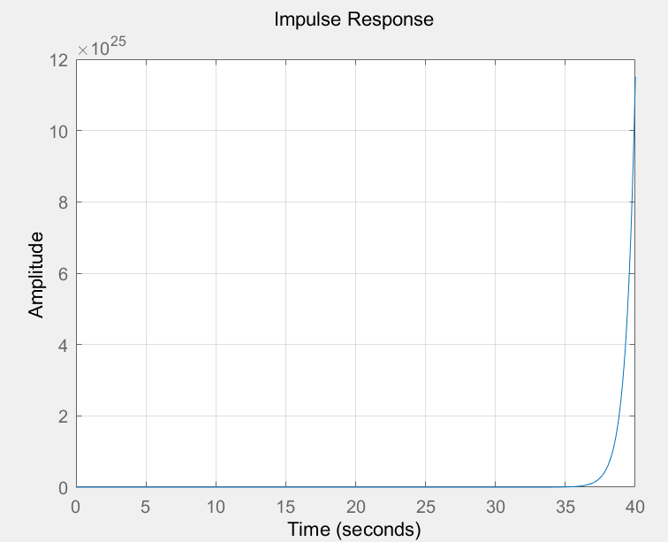

极点对冲激响应函数的影响：
当极点在 s 平面的左半平面时，冲激响应指数衰减；
当极点在原点时，冲激响应幅度恒定；
当极点在 s 平面的右半平面时，冲激响应指数增长。
冲激响应波形衰减或增长快慢取决于极点离虚轴的远近。
冲激响应波形振荡的快慢取决于极点离实轴的远近。
冲激响应波形是指数衰减、指数增长或等幅振荡取决于极点位于 s 左半平面、右半平面或在虚轴上。

对稳定性的影响：
极点在s平面左半平面时，系统稳定
极点在原点时，系统不稳定
极点在s平面的右半平面时，系统不问稳定

- z域实验
  - ZT实验：利用MATLAB求信号：
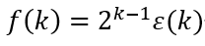
的ZT变换，并说明收敛域

代码：
function expr4_2_1()
syms k;
f = 2 ^ (k - 1) * stepfun(k, 0);
F = ztrans(f);
disp(F);
end

结果：
理论值：
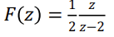
MATLAB计算值：
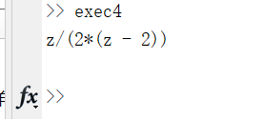
收敛域：|z|>2

  - ZT反变换实验：有始信号的z变换如下：
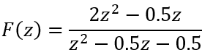
利用MATLAB求其单边反z变换

代码：
function expr4_2_2()
syms z k;
F = (2 * z ^ 2 - 0.5 * z) / (z ^ 2 - 0.5 * z -0.5);
f = iztrans(F);
f = f * heaviside(k);
disp(f);
end

结果：
理论值：
MATLAB计算值：
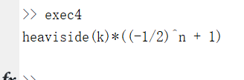

  - ZT反变换部分分式展开式：利用MATLAB求：
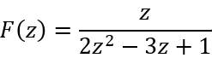
的部分分式展开式。并利用该结果计算单边反z变换。
代码：
function expr4_2_3()
syms z k;
F = z / (2 * z ^ 2 - 3 * z + 1);
[r, p, m] = residuez(1, [2 -3 1]);
disp("F(z)=");disp(F);
disp("F(z)apart=");disp("b:" + r);disp("a:"+p);
f = iztrans(F, z, k) * heaviside(k - 1);
disp("f(k)=");disp(f);
end

结果：
理论值：
MATLAB计算值：
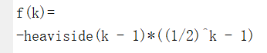

  - 利用MATLAB画出下列系统函数的极零图以及对应的时域单位函数响应h(k)的波形，并分析系统函数的极点对于时域波形的影响
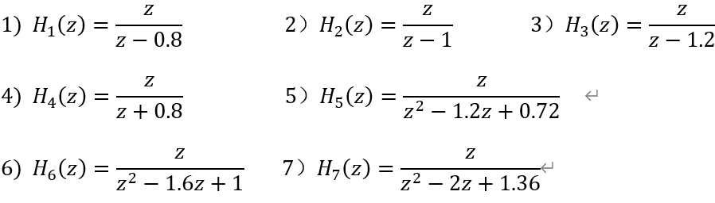
1）
代码：
function expr4_2_4_1()
syms z k;
zplane(1, [1, -0.8]);
legend("零点","极点");
grid on;
h = impz(1, [1, -0.8], 51);
k = 0:50;
figure;
stem(k, h);
grid on;
title("H = z / (z - 0.8)");
xlabel("k");
ylabel("h(k)");
end

极零图：
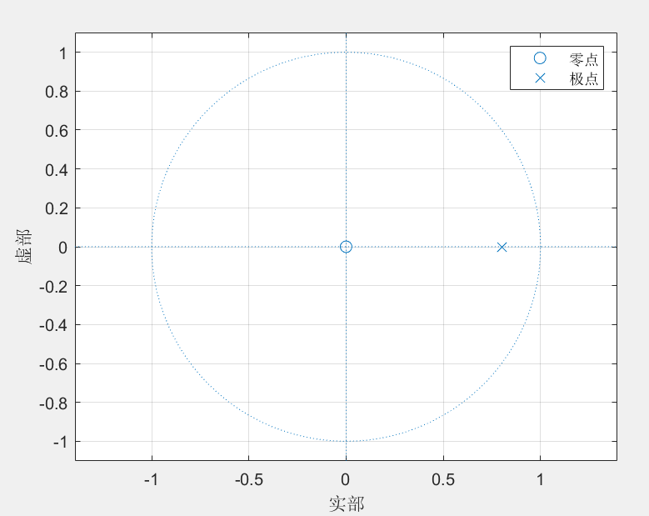
时域波形：
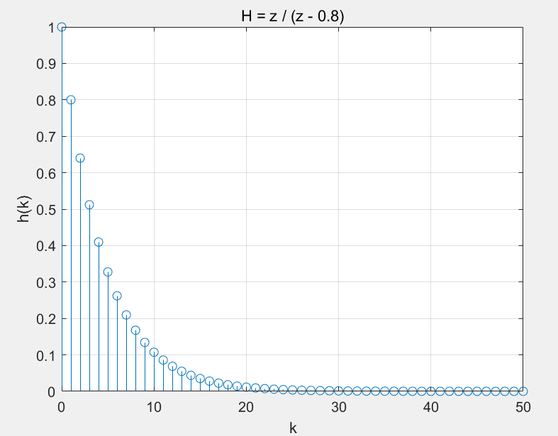
2）
代码：
function expr4_2_4_2()
syms z k;
zplane(1, [1, -1]);
grid on;
legend("零点", "极点");
h = impz(1, [1, -1], 51);
k = 0:50;
figure;
stem(k,h);
grid on;
title("H = z / (z-1)");
xlabel("k");
ylabel("h(k)");
end

极零图：
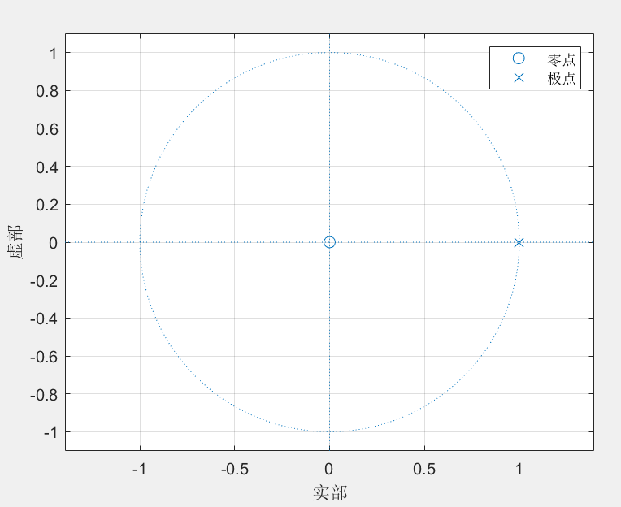
时域波形：
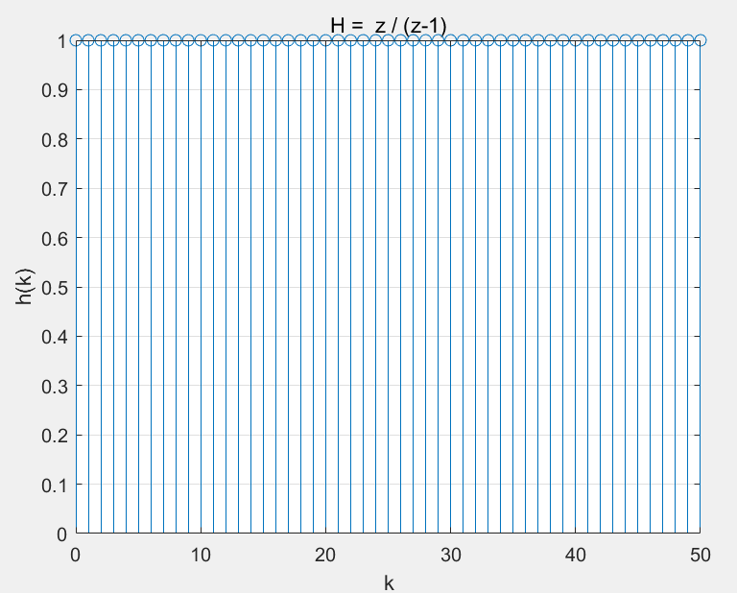

3）
代码：
function expr4_2_4_3()
syms z k ;
zplane(1, [1, -1.2]);
legend("零点", "极点");
grid on;
h = impz(1, [1, -1.2], 51);
n = 0:50;
figure;
stem(n,h);
grid on;
title("H = z / (z-1.2)");
xlabel("n");
ylabel("h(n)");
end

极零图：
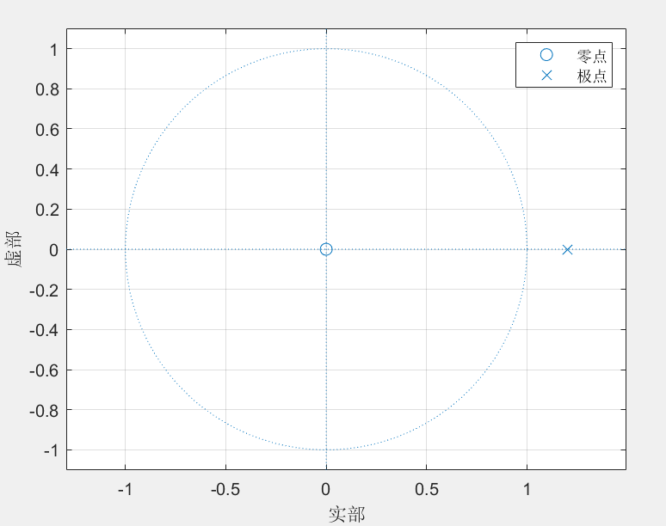
时域波形：
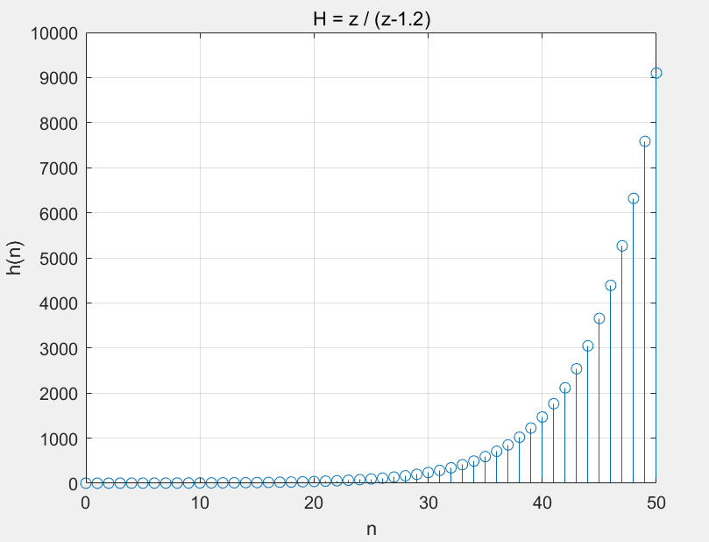
4）
代码：
function expr4_2_4_4()
syms z k ;
zplane(1, [1, 0.8]);
legend("零点", "极点");
grid on;
h = impz(1, [1, 0.8], 51);
n = 0:50;
figure;
stem(n,h);
grid on;
title("H = z / (z+0.8)");
xlabel("n");
ylabel("h(n)");
end

极零图：
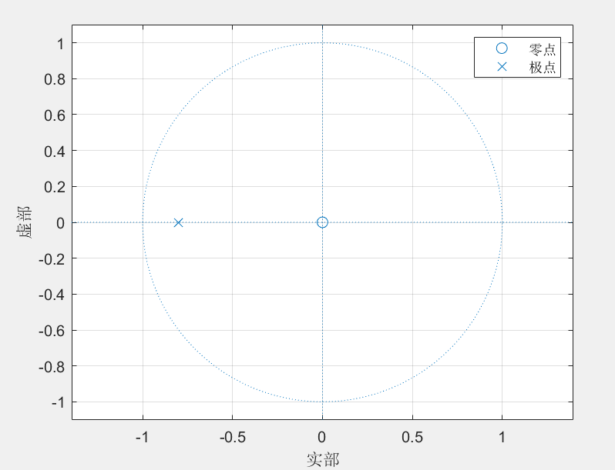
时域波形：
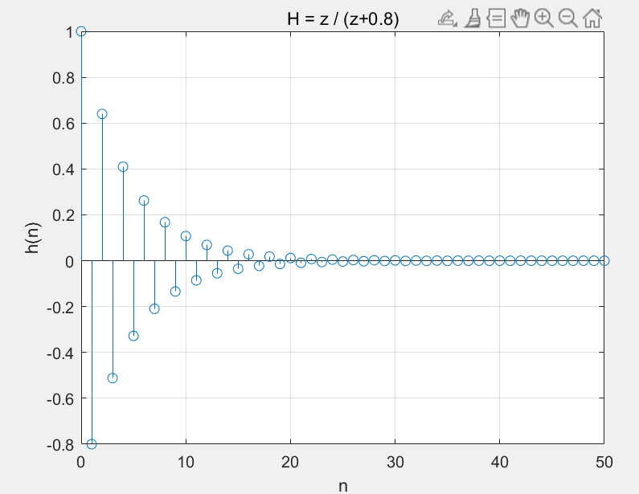

5）
代码：
function expr4_2_4_5()
syms z k;
zplane(1, [1, -1.2, 0.72]);
legend("零点", "极点");
grid on;
h = impz(1, [1, -1.2, 0.72], 51);
n = 0:50;
figure;
stem(n,h);
grid on;
title("H = z / (z^2-1.2z+0.72)");
xlabel("n");
ylabel("h(n)");
end

极零图：
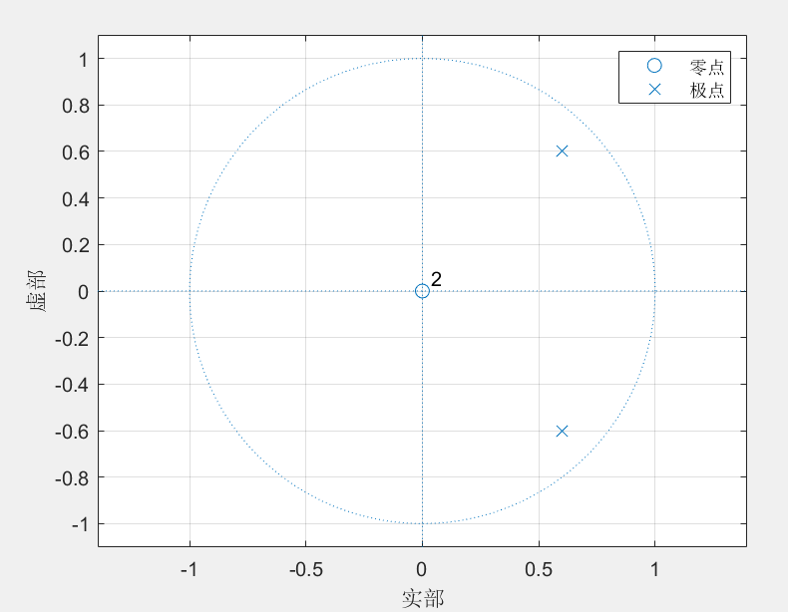
时域波形：
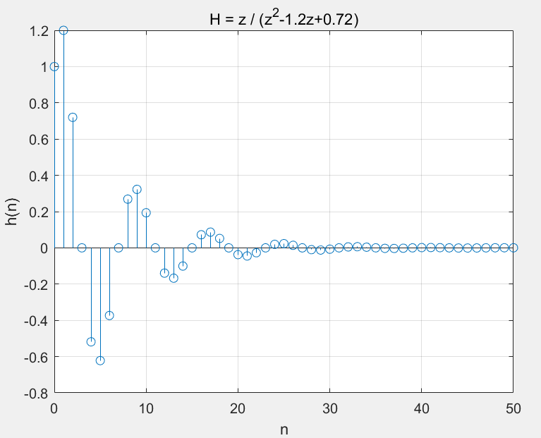

6）
代码：
function expr4_2_4_6()
syms z k;
zplane(1, [1, -1.6, 1]);
legend("零点", "极点");
grid on;
h = impz(1, [1, -1.6, 1], 51);
n = 0:50;
figure;
stem(n,h);
grid on;
title("H = z / (z^2-1.6z+1)");
xlabel("n");
ylabel("h(n)");
end

极零图：
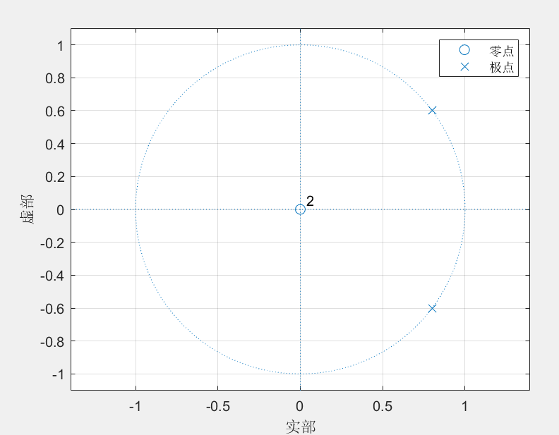
时域波形：
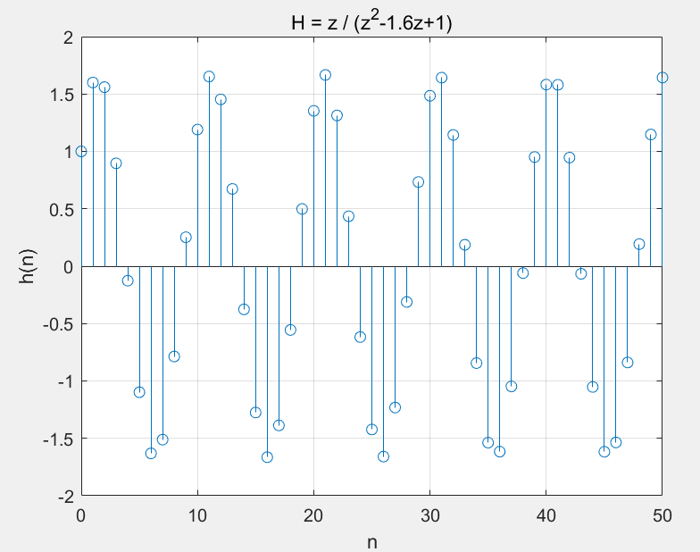

7）
代码：
function expr4_2_4_7()
syms z k;
zplane(1, [1, -2, 1.36]);
legend("零点", "极点");
grid on;
h = impz(1, [1, -2, 1.36], 51);
n = 0:50;
figure;
stem(n,h);
grid on;
title("H = z / (z^2-2z+1.36)");
xlabel("n");
ylabel("h(n)");
end

极零图：
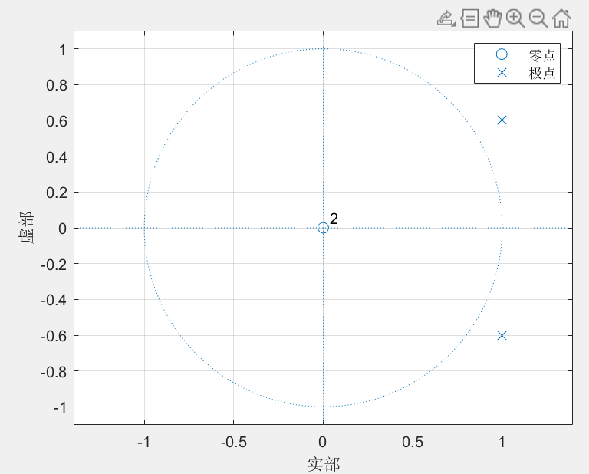
时域波形：
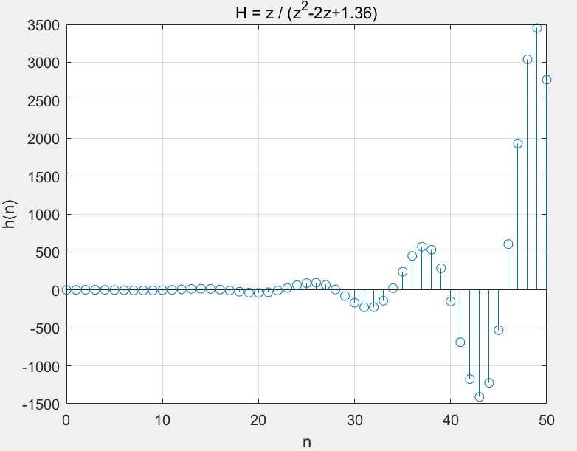

极点对时域波形的影响：
对于一二阶的极点，
如果都在单位圆内，则时域波形收敛；
如果都在圆上， 则等辐振荡；
如果不都在单位圆内，则不收敛，增幅振荡。
稳定性：当极点在单位圆内时， 系统稳定；当极点在单位圆上或圆外时，系统不稳定。

- 实验体会和感悟
本次实验中，使用了MATLAB求连续时间函数的拉普拉斯变换、拉普拉斯反变换和离散时间信号的z变换、反z变换，并总结了系统函数极零点分布和系统特性的关系。
拉普拉斯变换时需要考虑其收敛域，如果其收敛域不存在则拉普拉斯变换也不存在；拉普拉斯变换后系统的稳定性和系统函数的极点有关，极点都在左半平面时是稳定系统，极点在虚轴上且是一阶极点则是临界稳定，极点在右半平面是不稳定系统；z变换后的系统函数极点对时域波形有影响。如果极点在z平面的单位圆内，则时域波形衰减震荡，极点在z平面的单位圆上，则时域波形等幅振荡，极点在z平面的单位圆外，则时域波形增幅震荡。

教师评语：  签名：  日期： | 成绩：

